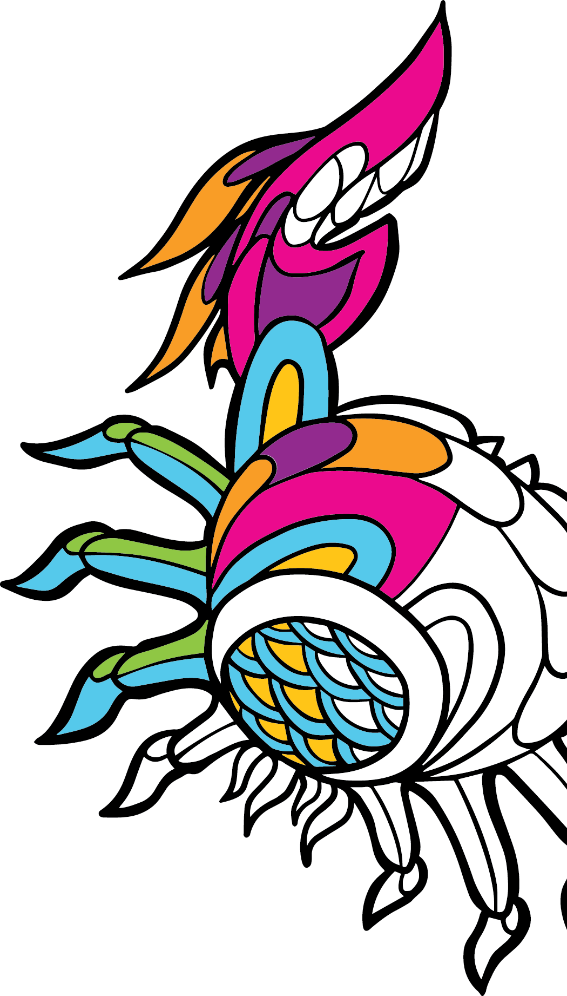

|  |  |
| --- | --- |
| Taidetta  Pacific Northwest -taiteilijoilta  Värityskirja |  |
| [**https://stayinsidethelines.co**](https://stayinsidethelines.co/) | |

|  |
| --- |
| abstrakti väritettävä kuva |
| Jesse Brown |

|  |
| --- |
| väritettäviä kukkia ja muita muotoja |
| Josephine Rice |

|  |
| --- |
| abstrakti väritettävä kuva |
| Keper |

|  |
| --- |
| väritettävä kukka |
| Mason Montgomery |

|  |
| --- |
| väritettävä lohikäärme |
| Mason Montgomery |

|  |
| --- |
| abstrakti väritettävä kuva |
| OneSevenNine |

|  |
| --- |
| abstrakti väritettävä kuva |
| OneSevenNine |

|  |
| --- |
| abstrakti väritettävä kuva |
| Julie Paschkis |

|  |
| --- |
| abstrakti väritettävä kuva |
| Julie Paschkis |

|  |
| --- |
| abstrakti väritettävä kuva |
| Preston Singletary |

|  |
| --- |
| abstrakti väritettävä kuva |
| Preston Singletary |